UNIÓ DE PAGESOS DE CATALUNYA CASA DE L’AGRICULTURA
Ulldecona 21-33, 2ª Planta- 08038 Barcelona
Tel. 93 268 09 00 - Fax 93 268 48 93
www.uniopagesos.cat

12-01-22

Dades del sector porcí a Catalunya 2021

Índex

Valoració del sector porcí a Catalunya 2021

Importància social, territorial i econòmica de les granges porcines catalanes

Granges porcines catalanes

Cens porcí a Catalunya i titularitat dels animals

Obligacions del titular de la granja

Dades del sector porcí

Importacions animals vius

Sacrificis i exportacions

Situació sanitària

Preu de Mercolleida

Importància social, territorial i econòmica de les granges porcines catalanes

Granges porcines catalanes
Catalunya té 5.497 granges porcines, i d’aquestes, el 80% treballa amb el règim d’integració (el ramader no és el propietari dels animals però sí el responsable solidàriament de tenir-ne cura), i en el 20% restant, el ramader, a més de tenir cura del bestiar, és també el propietari dels animals. (SIR).
En qualsevol cas, el 65% del total de les granges porcines catalanes tenen en el sector porcí la principal font d’ingressos de la finca agrària (Ministeri d’Agricultura, juny 2020).
El 81% de les granges porcines catalanes estan situades en municipis rurals (menys de 5.000 habitants) on hi viu el 10% de la població i l’1% que es dedica l’agricultura, ramaderia o gestió de boscos.
Segons l’estudi Tipificació i quantificació de l’ocupació real en la cadena de valor agroalimentària del porcí al Pla de l’Estany (Agroterritori, 2012), l’activitat ramadera crea diversitat de feines i dóna vitalitat econòmica a les empreses i als serveis auxiliars del territori. Segons aquest estudi, en el cas d’una granja de porcí d’engreix, un ocupant directe dóna feina a set ocupants indirectes (veterinaris, cases pinsaires, cases de material i instal·lació, escorxadors, elaboradors...). Segons dades d’INTERPORC, el sector porcí convencional ofereix més del 40% dels treballadors en el medi rural en l’àmbit estatal.
El sector porcí català suposa el 62% de la producció ramadera i el 39,5% de la Producció Final Agrària (PFA).
Les granges afavoreixen el manteniment de la població en el món rural i, en el cas del sector porcí, cal sumar-hi la importància de la indústria alimentària que s’ha desplegat al seu voltant.

Cens porcí a Catalunya i titularitat dels animals
En els últims anys s’ha estabilitzat el cens porcí català, mentre que en altres zones de l’Estat s’observa un augment del cens. Entre Catalunya i l’Aragó sumen el 50% del cens porcí estatal.

 |  | 1995 | 2000 | 2005 | 2010 | 2015 | 2020 | 2021
 | Garrins | 1.264.325 | 1.369.672 | 1.687.263 | 1.830.893 | 2.147.214 | 2.420.440 | 2.555.539
 | Porc engreix | 3.220.462 | 3.925.601 | 3.925.900 | 4.329.764 | 4.915.774 | 5.027.860 | 4.728.464
 | Reproductors | 481.407 | 578.153 | 561.390 | 557.858 | 636.756 | 623.741 | 619.785
 | TOTAL | 4.978.753 | 5.885.385 | 6.199.540 | 6.722.697 | 7.699.744 | 8.072.041 | 7.903.788
Evolució del nombre d’animals porcins a Catalunya segons tipologia enquestes DARP (novembre)
2021*: Maig 2021.

 | Granges de mares  (*) |  |  |  |  | Granges d’engreix
 |  | abril  2017 | abril  2018 | juny  2020 |  |  |  | març  2021 | abril  2017 | abril  2018 | juny  2020 |  | març  2021
Lleida |  | 421 | 406 | 386 |  |  |  | 381 | 2.187 | 2.200 | 2.199 |  | 2.219
Barcelona |  | 382 | 363 | 332 |  |  |  | 321 | 965 | 965 | 964 |  | 977
Girona |  | 120 | 116 | 107 |  |  |  | 103 | 591 | 587 | 575 |  | 577
Tarragona |  | 74 | 68 | 64 |  |  |  | 64 | 286 | 281 | 274 |  | 274
Catalunya |  | 997 | 953 | 889 |  |  |  | 869 | 4.029 | 4.033 | 4.012 |  | 4047
Evolució nombre granges per territori. DARP (exclou autoconsum)
*Inclou: granges de garrins, cicle tancat i producció mixta
En cinc anys, el nombre de granges de mares s’ha reduït un 12,8%, mentre que el nombre de granges d’engreix es manté estable. El sector tendeix a especialitzar-se i a estructurar-se al voltant de la integració. En aquest procés es perden granges de cicle tancat i/o producció mixta.
La integració del sector ramader implica que la propietat dels animals i la direcció tècnica de la granja (i com a tal, decisions empresarials a nivell de sector) recauen en l’empresa integradora i el granger es centra en la cura i el benestar del bestiar. Amb aquesta fórmula s’ha desenvolupat el sector i, tot i que el ramader perd cert poder de decisió en determinades àrees, guanya en l’estabilitat dels seus ingressos i despeses, i amb això dona la seguretat de poder continuar criant animals.
Els ramaders que treballen pel seu compte tenen com a referència dels seus ingressos el preu de la Llotja de Mercolleida. Els ramaders integrats reben un import establert amb l’empresa integradora per vetllar pels animals (no està condicionat al preu de llotja).
Segons dades del Departament d’Agricultura, en reproductores predominen les granges de mares en règim lliure: el ramader és el propietari dels animals. El 75,8% de les reproductores treballen en règim lliure, mentre que en engreix predomina el règim d’integració, amb el 71,8% de les granges. A Catalunya hi ha unes 200 figures d’empreses integradores, de les quals cinc tenen el 20% de la producció porcina.
Obligacions del titular de la granja
En els últims anys, el titular de la granja porcina, sigui propietari o no dels animals, té per objectiu aconseguir una granja més sostenible millorant el benestar i sanitat animal i reduint l’impacte en el medi ambient sense perdre rendiment econòmic.
Des del 2010 s’aplica una normativa europea més estricta en benestar animal: s’ ha donat més espai als animals, s’han modificat els engraellats dels terres i, pel que fa a les reproductores, després de confirmar la gestió de les verres, els animals es mantenen lliures fins set dies abans del part. Les granges, a més, segueixen estrictes mesures de bioseguretat: tancat perimetral, teles pardaleres, equips de desinfecció de vehicles i l’obligació de disposar de vestuari, entre altres.
Des del 2014, el sector porcí manté un compromís en la reducció de l’ús d’antibiòtics amb la finalitat de reduir la resistència microbiana. En l’àmbit estatal, en últims sis anys, les vendes d’antimicrobians en alimentació animal (de totes les espècies) s’han reduït a més de la meitat.
Actualment, el sector està centrat en la reducció d’emissions. Per aconseguir-ho, s’ha millorat la gestió de les dejeccions amb accions específiques com l’eliminació del ventall o conèixer el contingut de nutrients del purí per ajustar millor l’aplicació segons les necessitats del conreu. Ara, les granges aplicaran determinades tècniques per reduir les emissions de gasos efecte hivernacle (GEH).
Segons dades d’INTERPORC, el sector porcí ha reduït fins a un 47% les emissions d’amoníac/kg de carn produïda, un 38% les d’òxid nitrós i un 14% les de metà des del 2005 gràcies a una millor adaptació de les dietes segons les necessitats de l’animal i a una millor gestió dels purins. En aquest sentit, a Unió de Pagesos demanem que les obligacions que marquen les diferents administracions s’ajustin estrictament a les obligacions europees per no perjudicar els ramaders catalans.

Dades del sector porcí any 2021

Importacions d’animals vius
La tendència a especialitzar-se afavoreix l’augment de les importacions d’animals vius d’origen intracomunitari per donar resposta als interessos de les empreses integradores i els grans escorxadors. Mentre als anys 2016-2017 el nombre d’animals importats rondava els 800.000, el 2020 va superart els 2.800.000. En el següent quadre es pot observar l’evolució dels últims anys (en tots els casos es compara el període gener-setembre anual).
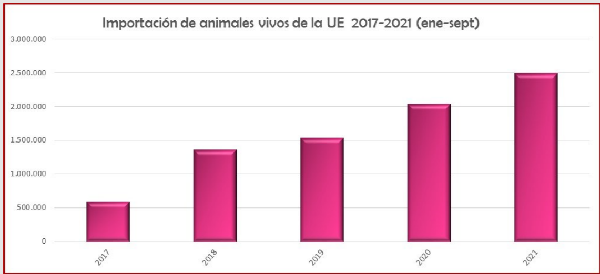
Font: Ministeri d’Agricultura
Aquesta tendència s’ha accentuat durant l’any 2021. Segons dades del Ministeri d’Agricultura, entre els mesos de gener a octubre del 2021 van entrar un 22,1% més d’animals que durant el mateix període del 2020, i un 80,3% més respecte a la mitjana dels últims quatre anys. La majoria, procedents de Holanda, França, Portugal, Dinamarca i Bèlgica.

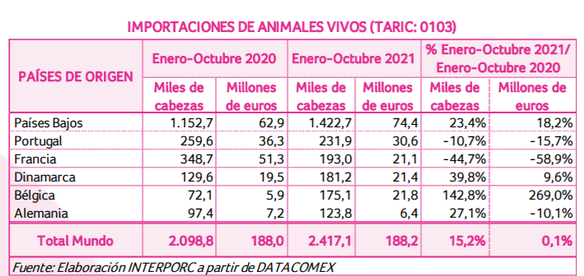 | 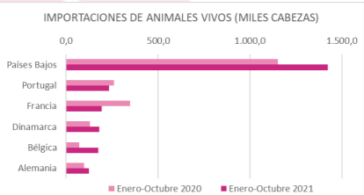
Font: Informe SICE. INTERPORC

Sacrificis i exportacions
Des del 2020, l’Estat espanyol s’ha consolidat com a primer exportador de la UE de carn i productes porcins.  Entre els mesos de gener i octubre del 2021, les exportacions estatals de carn i de productes porcins han augmentat respecte a l’any anterior, però a un ritme més lent. Les previsions del 2021 se situen en l’ordre de tres milions de tones. | 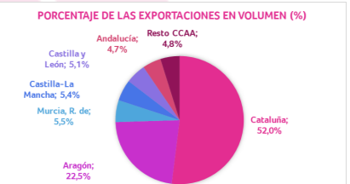  Font: Informe SICE, INTERPORC. Gener-Octubre 2021

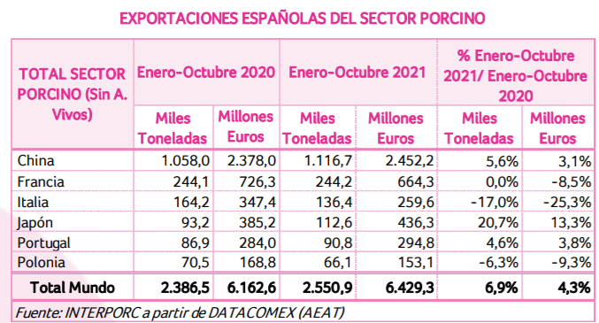

En l’àmbit de Catalunya, durant el 2021 les xifres s’han sacrificat 2,05 milions de tones i s’ha exportat 1,63 milions de tones (79% de la producció), segons SIP Consultors.

Situació sanitària: la pesta porcina africana [PPA]
La pesta porcina africana (PPA) és una malaltia vírica que afecta porcs i porcs senglars. No es transmet a les persones.

L’evolució de la malaltia és preocupant: a Alemanya ja han tingut més de 3.000 brots (bàsicament en porcs senglars però també en alguna granja) i a principi d’any, Itàlia ha notificat el primer cas de PPA a la regió del Piemont (nordest del país).
Cal recordar que aquests brots tenen greus conseqüències en el comerç ja que els països que no reconeixen el principi de regionalització poden imposar la prohibició d’importar carn i altres productes porcins procedents d’aquests països.

A Unió de Pagesos sempre hem demanat que la Unió Europea treballi per aconseguir acords bilaterals amb tercers països per assolir el reconeixement de les zones de regionalització. En aquest sentit, França va aconseguir un acord amb la Xina amb aquest reconeixement el 15 de desembre passat. Unió de Pagesos demana la implicació de les administracions per aconseguir un pacte similar a l’Estat espanyol.

Més informació: Situació PPA Ministeri Agricultura, Pesca i Alimentació (29 de novembre del 2021).

Preu Llotja Mercolleida

El preu mitjà de llotja Mercolleida el 2019 i el 2020 va ser d’1,33 €/kg per porc viu. Però l’evolució i expectatives de mercat durant aquests dos anys han estat ben diferents, i el 2021, malauradament, avala la tendència del 2020.

L’any 2021 va començar amb un preu de mercat (1,08 €/kg) proper al preu de cost (1,13 €/kg).
El preu màxim de llotja var arribar a mitjan de juny. A partir d’aquell moment, ha disminuït com a conseqüència de l’alentiment de la Xina en la compra de canals.
El desembre del 2021, el preu de mercat està en 1,02€/kg i el preu de cost, en 1,32€/kg.

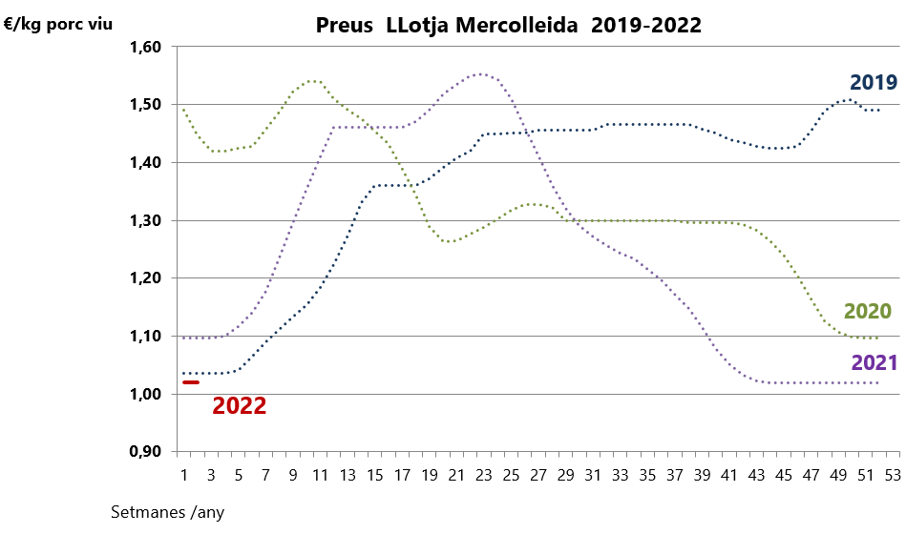

Font: llotges DARP. Elaboració d’Unió de Pagesos
El ramader percep aproximadament -0.03 €/kg del preu marcat a la Llotja

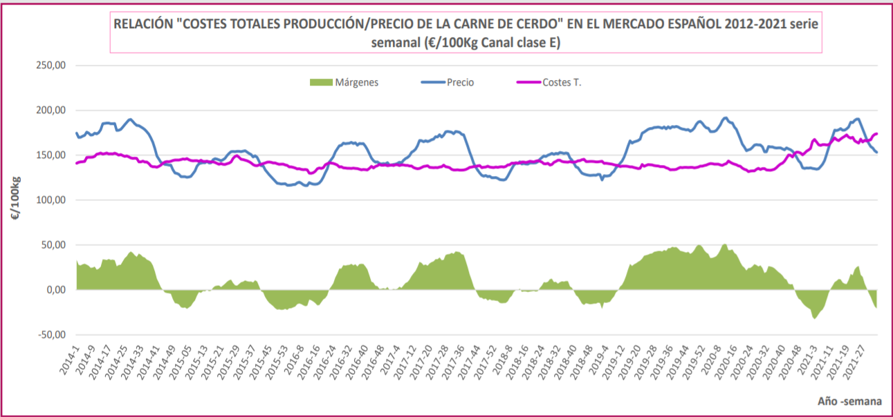
Font: 2014-2021 (MAPA)
Segons dades de SIP Consultors, l’any 2021 finalitza amb un escenari molt negatiu degut a l’augment del preu de les matèries primes i el preu de venda.  El resultat global del any és positiu: + 2 c€/kg.  El preu mitjà de venda del 2021 és de 125 c€/kg, però ja fa 10 setmanes que el preu és de 102c€/kg (per cada camió que arriba a l’escorxador es perden uns 7.500€).  El cost de producció del desembre marca 132c€/kg. | 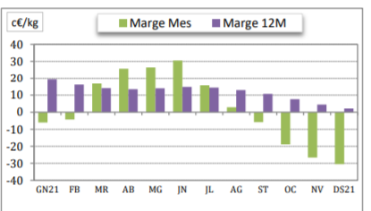

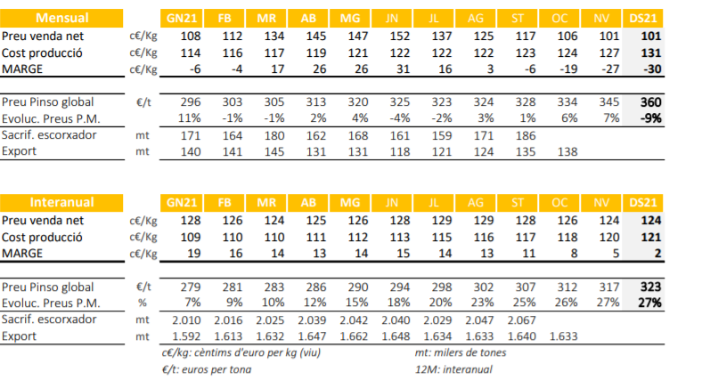

SIR: Sistema d’Informació Ramader. No es tenen en compte explotacions en règim extensiu i semiintensiu, les explotacions d’autoconsum i les explotacions de petita capacitat. Actualitzat a 01/12/2).
3.632 granges porcines catalanes OTE Porcí 2020 MAPA.
Dades provisionals. Idescat 2020.
Departament d’Acció climàtica, Alimentació i Agenda Rural, cens porcí.
https://www.ema.europa.eu/en/documents/report/spain-trends-sales-antimicrobial-vmps-food-producing-animals-between-2010-2020_en.pdf
Tenint en compte els descomptes.

